**TP N°4 Biología 3°.**

**RESPUESTAS DE LAS PLANTAS A ESTIMULOS LUMINICOS: TROPISMOS Y NASTIAS.**

**Tropismos, Taxismos y Nastias.**

Tanto Tropismo como Taxismo significan, etimológicamente, “movimiento”.

**Tropismo:** Es la respuesta que da una planta ante un estímulo externo, que se traduce en movimientos de sus órganos. Puede ser positivo, cuando se orienta hacia el estímulo o negativos se orientan de manera opuesta al estímulo.

Clasificación de los tropismos:

* Fototropismo: en el fototropismo el estímulo que produce el movimiento es la luz. Otro ejemplo es el movimiento de las plantas de girasol hacia el sol.

Ambos ejemplos indican a su vez que los tallos y hojas de las plantas poseen un fototropismo positivo, mientras que las raíces al permanecer fijas en el sustrato y crecer en dirección contraria a la luz, tienen un fototropismo negativo.

* Geotropismo: en el geotropismo el estímulo que produce el movimiento es la fuerza de la gravedad, es decir, en dirección a la tierra. Las raíces, además de tener un fototropismo negativo, tienen un geotropismo positivo puesto que crecen en dirección a la tierra, mientras que los tallos y hojas tienen un geotropismo negativo pues crecen hacia arriba, alejados de la tierra.

* Quimotropismo: en el quimotropismo el estímulo que produce el movimiento son las sustancias disueltas en el agua que llegan a un determinado órgano de la planta. Este tropismo permite que las raíces se dirijan a los lugares de mayor humedad del suelo, en éste caso hidrotropismo positivo para las raíces, por lo que el movimiento positivo o negativo en función al lugar de mayor concentración de la sustancia o químico permite que la planta no sufra un curvatura que podría perjudicarla. Otro ejemplo de quimotropismo es el de agua, minerales y sustancias orgánicas en las plantas.

* Haptotropismo o tigmotropismo: en este tropismo el estímulo que causa el movimiento es el contacto. En las enredaderas o plantas trepadoras se da este tipo de tropismo, ya que, los tallos o raíces aéreas de estas plantas al entrar en contacto con alguna superficie de apoyo tienden a envolverse o crecer en torno a dicha superficie. Otro ejemplo son las plantas carnivoras.

Los diversos prefijos de taxismos y tropismos (que, etimológicamente, significan “movimiento”) son determinados por el estímulo buscado (y su positividad o negatividad dependerá del acercamiento o alejamiento del estímulo):GEO: Tierra, FOTO: Luz,HIDRO: Agua

**Taxismo**: Es el movimiento direccionado frente a la ocurrencia de un estímulo. Cuando hablamos de taxismo solo hablamos de movimiento. Se da en animales, bacterias y protistas.

Según el origen del estímulo, los taxismos pueden clasificarse como:

*Gravitaxismo: desplazamiento hacia o en contra delas fuerzas gravitacionales.

*Tigmotaxismo: respuesta frente a las vibraciones, el contacto físico o la presión ejercida sobre un punto.

*Termotaxismo: desplazamiento hacia o en contra de un gradiente de temperatura, acercándose o alejándose de la fuente de calor.

*Anemotaxismo: desplazamiento en función de la dirección del viento.

*Barotaxismo: desplazamiento en función de los cambios de la presión atmosférica o del medio circundante.

*Quimiotaxismo: reacción a la presencia de sustancias químicas.

*Galvanotaxismo: desplazamiento en función de lascorrientes eléctricas.

* Hidrotaxismo: desplazamiento en función de la disponibilidad de agua.

**Nastia:** Son movimientos que no están determinados por la dirección del estímulo si no que se traducen en movimientos pasajeros de algún órgano de la planta como respuesta de comportamiento de la planta hacia el estímulo.

*Fotonastia: en la fotonastia el estímulo que produce el movimiento son las variaciones en la intensidad de la luz. Los movimientos de apertura en el día y cierre en la noche de flores constituyen un ejemplo. Otro ejemplo son los movimientos estomáticos en las hojas.

*Termonastia: en la termonastia el estímulo que provoca el movimiento son las variaciones en la temperatura; las enredaderas o plantas trepadoras suelen tener este tipo de nastia.

*Haptonastia: en la haptonastia el estímulo es el contacto, es decir, la estructura u órgano de la planta al entrar en contacto, por ejemplo, con un insecto en una planta insectívora, desencadena el cierre de los tentáculos.

*Sismonastia: en este tipo de nastia, el estímulo puede ser un pequeño golpe o sacudida que afecte una parte de la planta, lo que induce a cambios en la turgencia de las células del tejido afectado. Un ejemplo de este tipo de nastia se observa en la planta Mimosa púdica, en donde al tocar la hoja, los foliolillos se pliegan hasta que el pecíolo se dobla hacia abajo.

Entonces, **los tropismos son respuestas de crecimiento que implican la curvatura de una parte de la planta en el mismo sentido o en sentido contrario al que actúa un estímulo**. En el primer caso, hablamos de tropismo positivo y en el segundo caso, negativo. Son ejemplos los tropismos positivos de las hojas y el tallo y el negativo de la raíz. **Cuando el tropismo es la respuesta a un estímulo lumínico lateral se llama fototropismo**. Puede demostrarse que los ápices son las partes de las plantas responsables de la captación del estímulo luminoso, pero que la respuesta de curvatura ocurre más abajo (Ilustración 55) En la actualidad, se sabe que en las respuestas fototrópicas intervienen fotorreceptores específicos, las fototropinas**,** unas proteínas sensibles a longitudes de onda que se corresponden con la luz azul. Como la respuesta de crecimiento implica la curvatura de una parte de la planta en el mismo sentido que el estímulo, se denomina "fototropismo positivo" (Ilustración 60) Las hojas y las flores de algunas plantas, como el girasol, siguen el movimiento del sol en el transcurso del día en algún momento de su ciclo de vida. **A esta respuesta orientada a la luz se la conoce vulgarmente como "giro al sol" o, técnicamente, heliotropismo**. No implica el movimiento de la planta girando al sol solo lo hace su flor (Ilustración 56). En cambio, cuando el crecimiento se debe al estímulo de la gravedad se habla de geotropismo. El crecimiento de la raíz hacia el suelo se debe a los gravirreceptores como ya se vio anteriormente y la respuesta se llama geotropismo positivo.

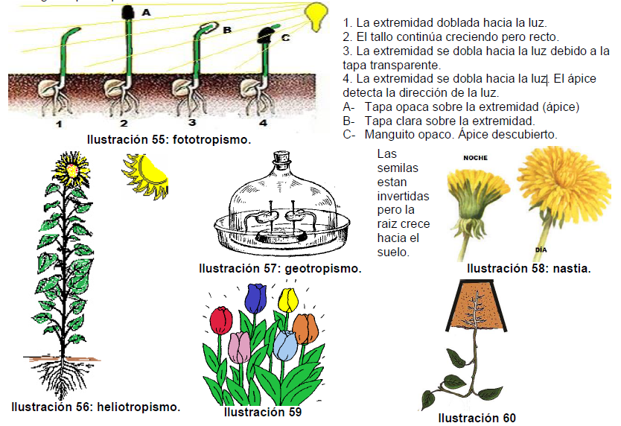

Por otro lado, **las nastias por lo general, no implican crecimiento, sino cambios de turgencia del tejido vegetal.** La turgencia (del latín *turgens,* "hinchar") determina el estado de rigidez de la célula. Por ejemplo, la apertura y cierre de las flores las plantas responden a cambios lumínicos sin importar la procedencia del estímulo, son más rápidas que los tropismos y no implican crecimiento de células. Algunas plantas, como el trébol, despliegan sus hojas al sol y las pliegan durante la noche. El rayito de sol abre sus flores al amanecer y las cierra durante la noche. A estas respuestas lumínicas se las denomina nictinastías ("cierre de noche", Ilustración 58).

**Actividad: los tropismos y las nastias.**

**1.** **¿Qué es el tropismo?**

**2. ¿Qué son las fototropinas?**

**3. ¿Qué diferencia existe entre fototropismo y heliotropismo?.**

**4. ¿Qué diferencia existe entre tropismo y nastia?. Da ejemplos**

**5. En la Ilustración 59 se muestran tulipanes cerrados durante la noche, al llegar el día se abren. ¿Qué tipo de respuesta es esta?**

**6. En la Ilustración 60 se invirtió la maceta, el tallo se ha curvado para arriba, ¿qué tipo de respuesta representa esta? Dibuja, en la misma ilustración lo que le ocurrirá a la raíz.**

**7. ¿Qué tipo de respuesta se muestra en la Ilustración 61: un tropismo o una nastia?**

**Fundamenta.**

**En la Ilustración 61 se muestra la hoja de una planta carnívora. Cuando una mosca se posa en el interior de la hoja queda pegada y la hoja se cierra rápidamente. Posteriormente sustancias digestivas matan y disuelven al insecto de tal manera que la planta se alimenta.**

**8. En la ilustración 62 se presenta una planta carnívora que segrega sustancias viscosas muy dulces que atrae a los insectos. Cuando un insecto se posa en el borde de la bolsa queda pegado y resbala hacia el interior donde sustancias acidas lo digieren vivo con el fin de que la planta obtenga los nutrientes necesarios para vivir. Responde.**

**a- ¿Cuál es el estímulo que atrae al insecto?**

**b- ¿Cuál es la respuesta del insecto frente al estímulo?**

**c- ¿Cuál es la respuesta de la planta?**

**d- ¿La respuesta anterior, es una Nastia o un Tropismo? Justifica.**

